KATHERIN VICTORIA SINUCO CASTRO

DAVID BERNARDO VALLEJO VILLEGAS

**Entregables Fase 1:**

* htb_spawn.png

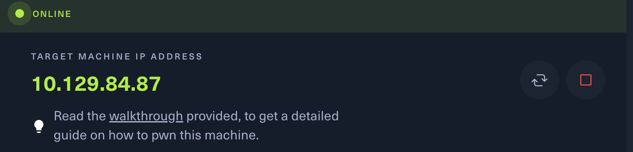

* nmap_full_initial.txt

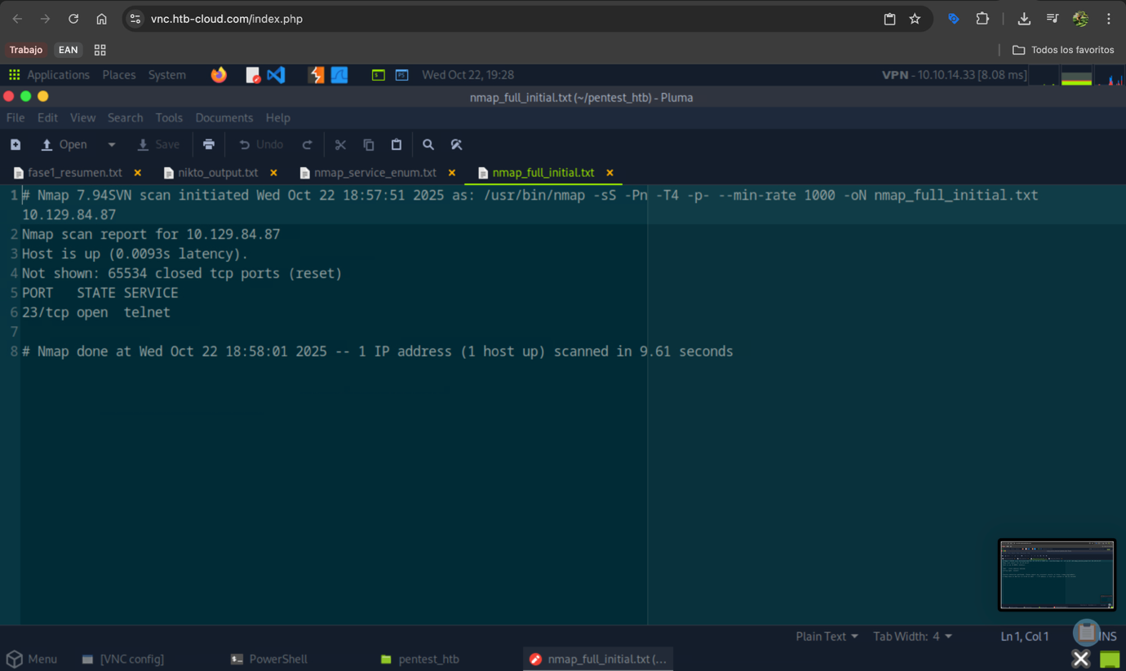

* nmap_service_enum.txt

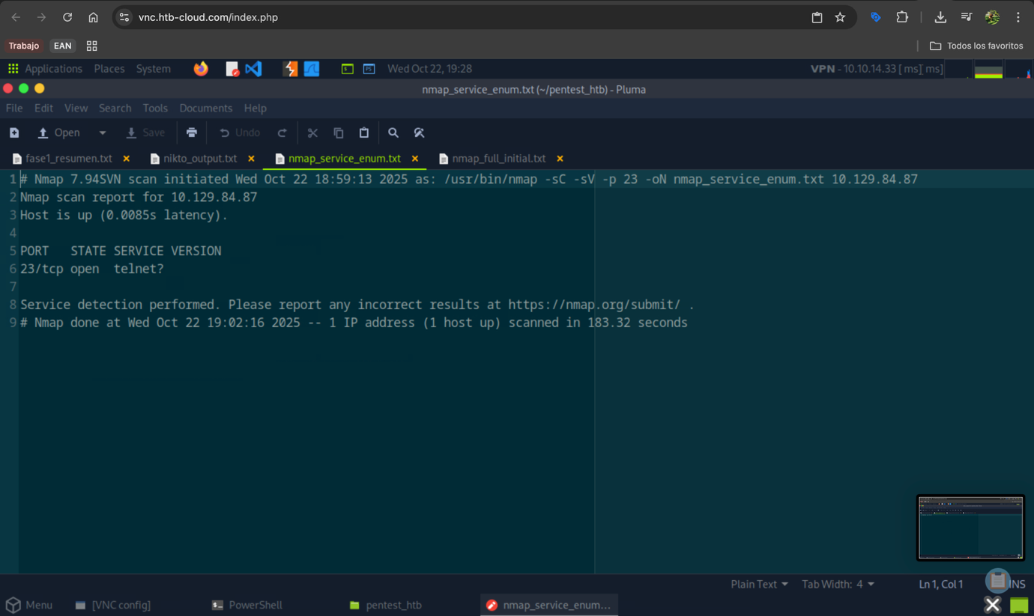

* gobuster_dirs.txt **o** enum4linux_output.txt

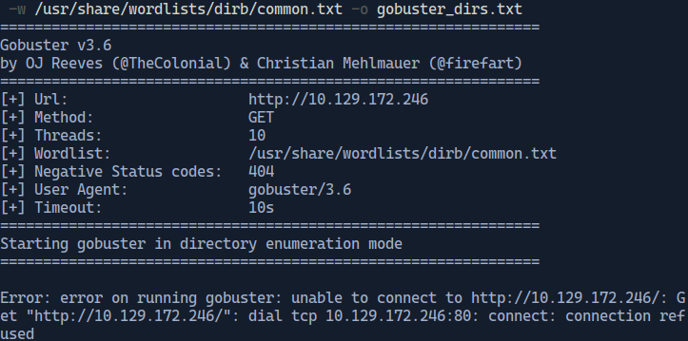

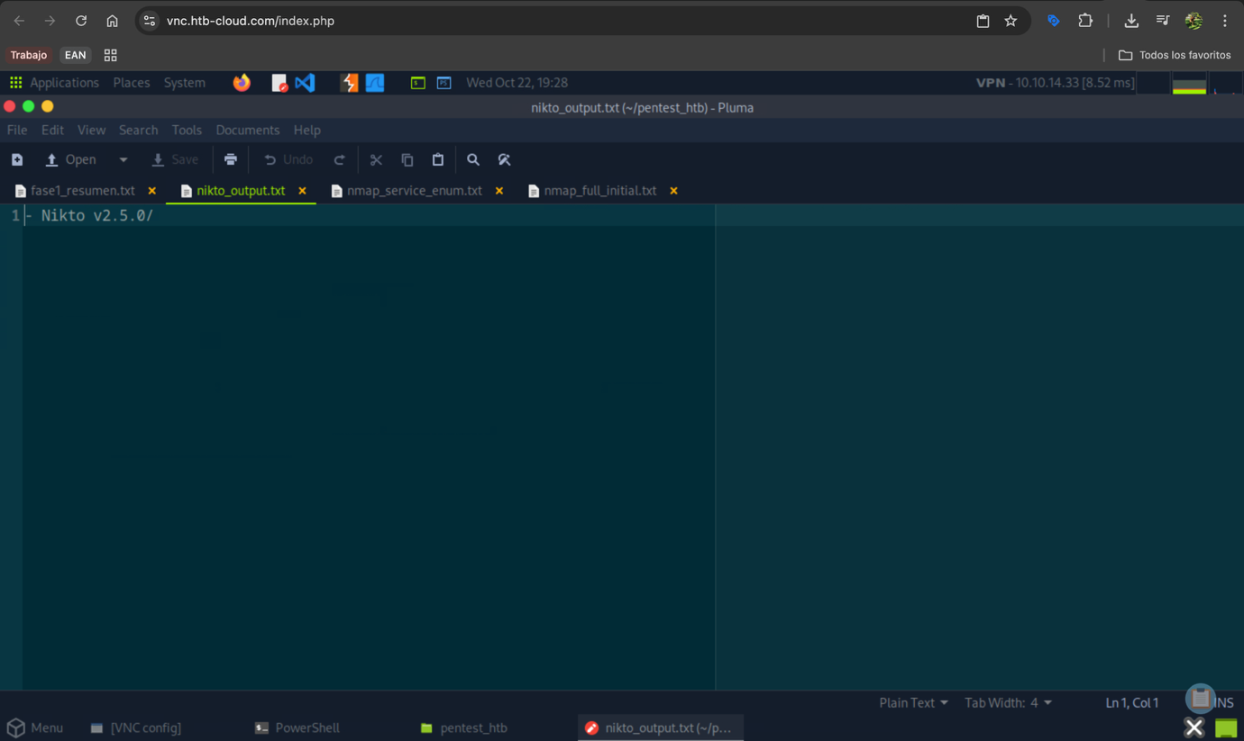

* fase1_resumen.txt

IP objetivo: 10.129.84.87

Servicios detectados (versiones): Telnet

Hipótesis de ataque: El servicio Telnet expuesto en la IP 10.129.84.87 podría estar utilizando credenciales por defecto o ser vulnerable a ataques de fuerza bruta, permitiendo el acceso no autorizado al sistema.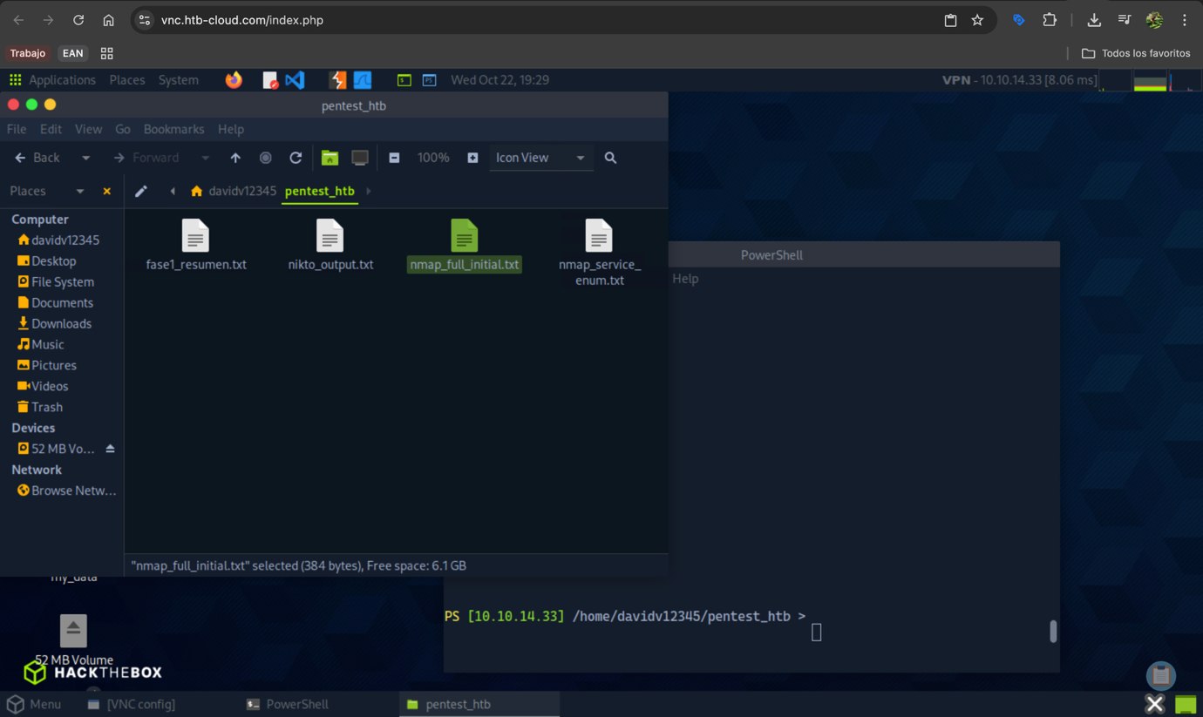

**commands_ran.txt**

[HH:MM] comando — descripción breve

Fase 2

searchsploit <servicio> <versión>

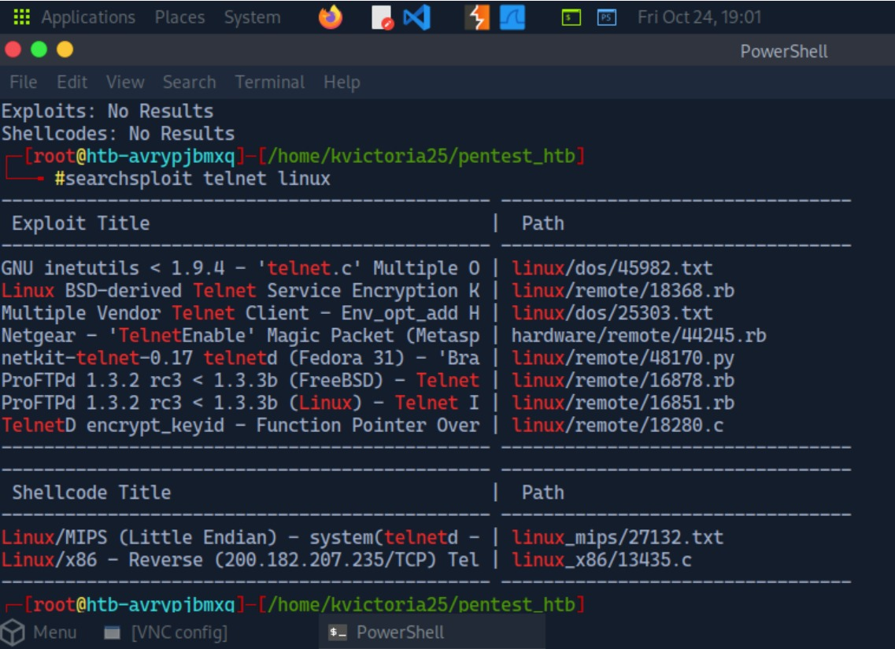

nc -nlvp 4444

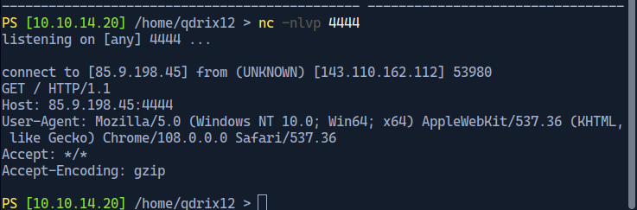

**whoami**



**id**



**uname -a**



**find / -maxdepth 3 -type f -name "*user*" 2>/dev/null**

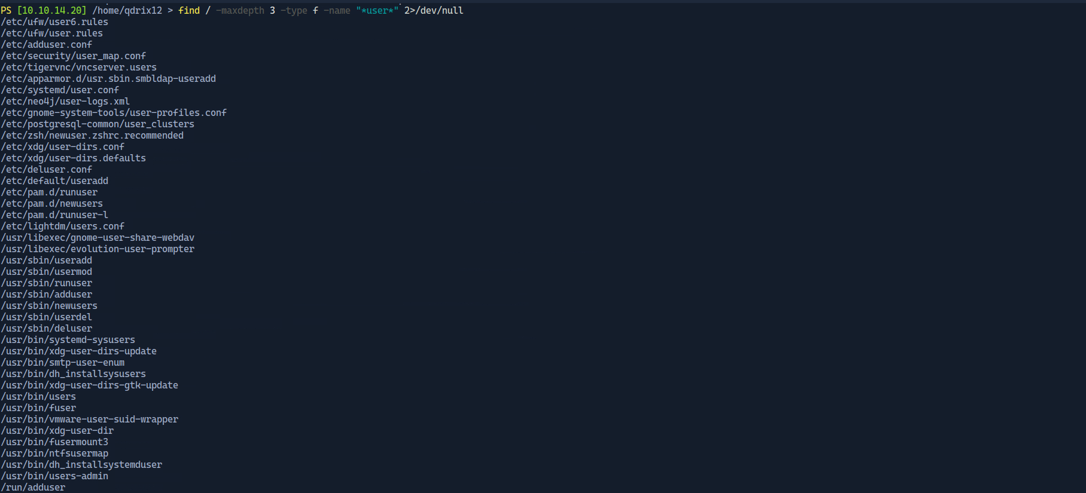

**find / -perm -4000 -type f 2>/dev/null**

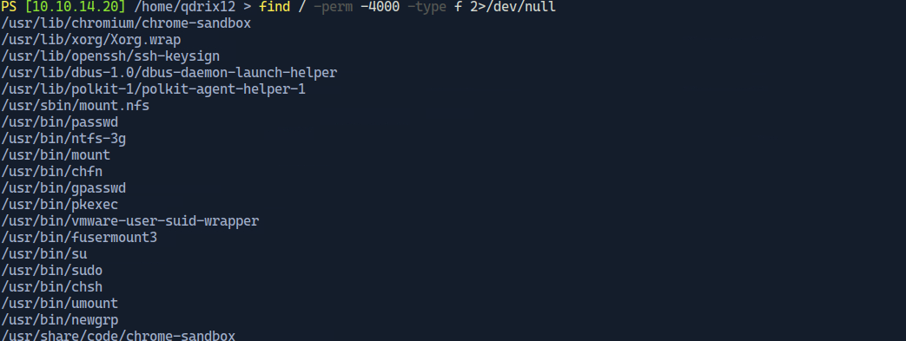

Laboratorio

